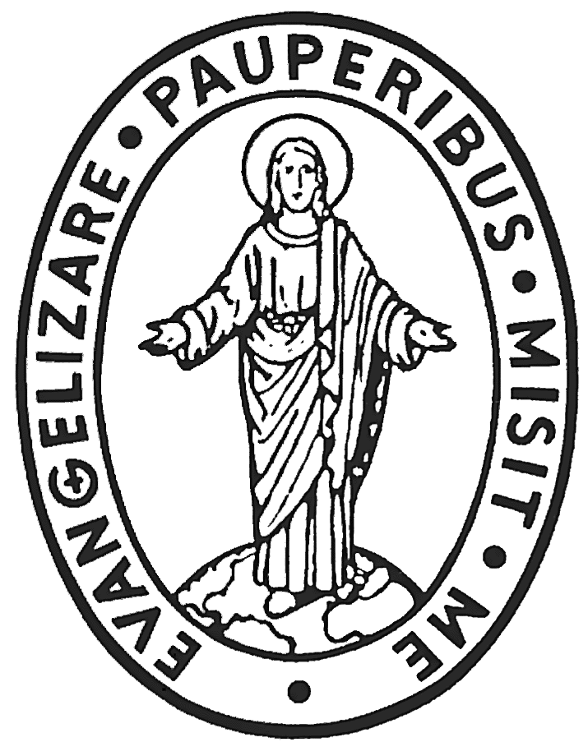
CONGREGAZIONE DELLA MISSIONE

CURIA GENERALIZIA

Via dei Capasso, 30 – 00164 ROMA
Tel: +39 06 661 30 61 – Fax: +39 06 666 38 31 – Email: cmcuria@cmglobal.org

SUPERIORE GENERALE

Rím, 28. novembra 2017

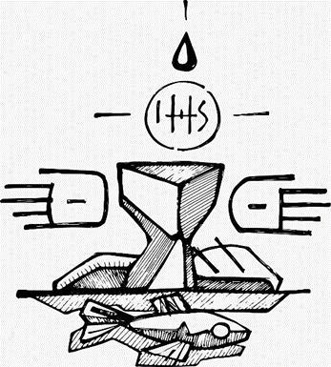

LIST NA ADVENT
„Láska je nekonečne vynaliezavá“, a preto
v Eucharistii nájdete všetko.

Všetkým členom vincentskej rodiny

Drahé sestry a bratia!

Milosť a pokoj nášho Pána Ježiša Krista nech je vždy s nami!

Vo svojom liste z 27. septembra 2016, ktorý som napísal pri príležitosti sviatku nášho zakladateľa, som vám navrhol pouvažovať o svätom Vincentovi de Paul ako o „mystikovi kresťanskej lásky“. Na základe tohto listu sme sa zamýšľali nad tým, čo urobilo zo svätého Vincenta de Paul mystika lásky.

Minulý rok sme v liste na advent uvažovali o „Vtelení“, ako o jednom z pilierov spirituality svätého Vincenta. V liste na pôst 2017 sme sa viac zamerali na druhý pilier spirituality nášho Zakladateľa, a to na „Najsvätejšiu Trojicu“. V tohoročnom liste na advent budeme meditovať o treťom pilieri Vincentovej spirituality – o „Eucharistii“.
V pasáži o základoch našej spirituality, kde je zmienka o Vtelení a o Najsvätejšej Trojici, Vincent poznamenáva, že v Eucharistii nájdete všetko. Píše:

Neexistuje lepší spôsob na uctenie si týchto tajomstiev (Najsvätejšej Trojice a Vtelenia), ako náležité slávenie a dobré prijímanie Najsvätejšej Eucharistie, či sa už na ňu pozeráme ako na sviatosť alebo ako na obetu. Ona je totiž súhrnom všetkých tajomstiev viery a bezprostredne posväcuje, a napokon vedie k sláve duše tých, ktorí ju hodne prijímajú a dôstojne obetujú. V nej sa zároveň vzdáva najvyššia sláva Trojjedinému Bohu a Vtelenému Slovu. Preto sa nám nadovšetko odporúča, aby sme tejto sviatosti i obeti prejavovali úctu, aká jej náleží. Ba s celou horlivosťou srdca sa máme snažiť, aby jej úctu a poklonu vzdávali všetci ľudia. Budeme sa o to usilovať zo všetkých síl, no najmä tak, že podľa možností zabránime akémukoľvek prejavu neúcty v slovách či skutkoch a starostlivo budeme vysvetľovať iným, čo majú veriť v súvislosti s týmto veľkým tajomstvom, i to, akým spôsobom ho majú uctievať.

V Eucharistii môžete nájsť, uvažovať, meditovať, kontemplovať, adorovať a osobne stretnúť Ježiša vo všetkých etapách jeho života, počínajúc Vtelením:
• Ježiš v lone Márie
• Ježiš v jasliach
• Ježiš ako dieťa v Nazarete so svojimi rodičmi – Máriou a Jozefom
• Ježiš v čase trojročného verejného účinkovania, kedy ohlasuje Radostnú zvesť
• Ježišovo umučenie a smrť na kríži
• Ježišovo zmŕtvychvstanie
• Ježišovo nanebovstúpenie
• Najsvätejšia Trojica.

K Vincentovmu presvedčeniu, že v Eucharistii nájdete všetko, sa viažu ešte ďalšie inšpirujúce prorocké slová, ktoré vychádzajú z jeho najhlbšej životnej skúsenosti: „Láska je nekonečne vynaliezavá.“ Ide o jeden z najznámejších Vincentových výrokov, ktorý vyslovil v súvislosti s Eucharistiou, aby sa pokúsil vysvetliť, čím Eucharistia je, aké sú jej účinky a čo v nej môžeme nájsť. Ježiš vo svojej vynaliezavosti našiel konkrétny spôsob, ako byť vždy s nami, ako nás neustále sprevádzať a zostať s nami po všetky dni až do skončenia sveta. Jeho nekonečne vynaliezavá láska nás neprestajne udivuje aj dnes, tu a teraz!

Naviac, keďže je láska nekonečne vynaliezavá, Ježiš sa nechal pribiť na hanebné drevo kríža, aby získal duše a srdcia ľudí, po ktorých láske túžil, nespomínajúc všetko ostatné, čo kvôli tomu podstúpil, kým bol medzi nami. Predvídal, že v prípade jeho neprítomnosti by ľudské srdcia mohli naňho zabudnúť či ochabnúť. Aby tomu predišiel, ustanovil Najsvätejšiu sviatosť, v ktorej je skutočne a podstatne prítomný tak, ako hore na nebesiach. A navyše, keď už sa chcel uponížiť a zriecť seba samého ešte viac než pri vtelení, mohol sa nám stať v niečom podobnejší alebo aspoň nás urobiť podobnejších jemu. On to však zariadil tak, aby nám táto Prevelebná sviatosť slúžila za pokrm a nápoj, a bola tak prostriedkom, ktorý naznačuje, že taká istá jednota a podobnosť, aká je medzi prirodzenou formou a podstatou, sa duchovne vytvára aj v každom človeku. Keďže láska môže a chce všetko, chcela to takto. A z obavy, že by ľudia nechápali takéto neslýchané tajomstvo a taktiku lásky, a začali by zanedbávať pristupovanie k tejto sviatosti, donútila ich k tomu pod hrozbou večnej nemilosti: Nisi manducaveritis carnem Filii hominis, non habebitis vitam. (Ak nebudete jesť telo Syna človeka, nebudete mať v sebe život.) (porov. Jn 6, 53)

Ak v Eucharistii nájdeme všetko, tak potom práve v nej sa nám Ježiš prihovára tu a teraz už z lona svojej Matky. Hovorí nám tu a teraz ako nemluvňa z jasieľ. Rozpráva k nám tu a teraz ako dieťa z Nazareta. Prihovára sa nám tu a teraz ako Ten, ktorého poslal Otec, ako Ten, ktorý kade chodil, dobre robil. Tu a teraz nám rozpráva o svojom umučení a ukrižovaní, o svojom zmŕtvychvstaní i nanebovstúpení. Rozpráva sa s nami tu a teraz ako jedna z osôb Najsvätejšej Trojice. Realita tu a teraz každej ľudskej bytosti od počatia až po smrť je vždy prítomná v eucharistickom tu a teraz, podobne ako eucharistické tu a teraz je prítomné v tu a teraz každého človeka.

Keď ustanovil Najsvätejšiu sviatosť oltárnu, povedal svojim apoštolom: Desiderio desideravi hoc pascha manducare vobiscum, čo znamená: veľmi som túžil jesť s vami tohto veľkonočného baránka. Keď teda Boží Syn, ktorý sa nám dáva v Oltárnej sviatosti, tak vrúcne túži po spojení s nami, či nie je správne, aby po ňom z celého srdca túžila duša, ktorá ho chce prijať a pre ktorú je on zvrchovaným dobrom? Buďte si isté, milé dcéry, že to, čo povedal svojim apoštolom, hovorí aj každej z vás. Preto sa máte snažiť roznecovať svoju túžbu po sviatostnom spojení pomocou dobrých myšlienok. Ktože som ja, môj Spasiteľu, že túžiš prísť ku mne? Môj Bože, aj ja z celého srdca túžim prísť k tebe, lebo ty si mojím najvyšším dobrom a konečným cieľom. Zosnulý ženevský biskup hovorieval, že každú svätú omšu slúži tak, ako by bola posledná a prijíma tak, ako by to bolo viatikum, teda pokrm na cestu do večnosti. Je to naozaj vynikajúce cvičenie, milé dcéry, a preto vám ho čo možno najviac odporúčam.

Drahé sestry a bratia, adventný čas nám dáva nádhernú príležitosť prehĺbiť a posilniť tretí pilier našej vincentskej spirituality, ktorým je Eucharistia – táto „nekonečne vynaliezavá láska“, to miesto, kde nájdeme všetko! Preto navrhujem, aby sme vykonali nasledovné kroky v snahe oživiť, obnoviť alebo prehĺbiť miesto Eucharistie v našom živote:

- Vyhraďme si čas pred slávením svätej omše a v tichosti sa pripravme na sprevádzanie Ježiša na jeho ceste na Kalváriu, na kríž, na smrť i na zmŕtvychvstanie.

- Po slávení svätej omše sa v tichosti poďakujme Ježišovi za to, že sme opäť mohli byť svedkami a účastníkmi jeho obeti, smrti a zmŕtvychvstania.

- Raz v týždni si v komunite vykonajme aspoň polhodinovú adoráciu pred Oltárnou sviatosťou, alebo sa zúčastnime na adorácii vo farnosti, prípadne tam, kde je vystavená Najsvätejšia oltárna sviatosť.

- Zakaždým, keď odchádzame z domu, zastavme sa v kaplnke domu, alebo keď prechádzame popri kostole, vojdime doň na chvíľu a poprosme sviatostného Ježiša, aby šiel s nami tam, kam ideme, sprevádzal nás v službe, ktorú máme vykonať, a pomohol nám splniť úlohu, na ktorú sme sa podujali.

… po adorácií Najsvätejšej sviatosti a obetovaní práce, ktorú idú robiť, si poprosia od neho milosť povedať chudobným chorým to, čo by chcel, aby im v jeho mene povedali pre ich spásu.

- Vždy, keď sa odniekiaľ vrátime, zastavme sa v kaplnke domu alebo v kostole, aby sme poďakovali Ježišovi za každé požehnanie.

Nech sa zachovávajú aj iné chvályhodné zvyky Spoločnosti, ako napr.: Pred odchodom z domu, či po návrate, ísť do kostola pozdraviť Pána Ježiša v Oltárnej sviatosti.

- Počas dňa navštívme na chvíľu Ježiša v bohostánku, aby sme znova našli vnútorný pokoj, sústredili sa, mohli prijať znamenie či odpoveď na otázky a pochybnosti, ktoré nás v danej chvíli trápia.

…ak niekto povie niečo nemilé, čo nám ťažko padne, netreba vôbec reagovať, ale pozdvihnúť svoje srdce k Bohu a poprosiť ho o milosť zniesť to z lásky k nemu. Potom ísť pred Najsvätejšiu sviatosť a vyžalovať sa nášmu Pánovi...

Poprosil som nášho spolubrata Emerica Amyot d’Inville, misionára z Madagaskaru, aby sa s nami podelil o osobnú reflexiu na tému Eucharistie. Nech sú jeho myšlienky inšpiráciou pre vašu osobnú kontempláciu.

Svätý Vincent kládol osobitný dôraz na Eucharistiu v duchovnom živote svojich synov a dcér, ale aj pri misijných kázňach. Aj dnes musí mať v našom živote hlavné miesto. Dovoľte mi, aby som sa s vami podelil o niekoľko bodov, ktoré sa mi zdajú zvlášť dôležité pre náš súčasný duchovný i apoštolský život.
Prvá reflexia sa vzťahuje špeciálne na kňazov. Chcel by som zdôrazniť jeden dôležitý, no niekedy zanedbávaný fakt: keď slávime svätú omšu my, služobníci Eucharistie, stávame sa jedno s Kristom vďaka nášmu služobnému kňazstvu. Konajúc v mene a v osobe Krista Hlavy vstupujeme do Kristovho „ja“, jediného veľkňaza. Prepožičiavame mu svoj hlas, svoje ruky i srdce, takže pri vyslovovaní Kristových slov v prvej osobe – „Toto je moje telo… Toto je moja krv“ – Ježiš premieňa chlieb na svoje Telo a víno na svoju Krv. Vďaka tomu sa medzi Kristom a nami kňazmi vytvára väčšia intimita, ktorú nám treba denne vychutnávať, a ktorá dáva hlboký zmysel našej kňazskej identite.
Krstom sme sa všetci – kňazi, bratia, sestry i vincentskí laici – stali „Kristovými vernými“, aby sme to vyjadrili slovami Koncilu. Takže z titulu nášho všeobecného kňazstva veriacich máme všetci bez rozdielu obetovať Otcovi svoj život i život všetkých okolo nás v spojení s Kristovou eucharistickou obetou. Počas svätej omše, vo chvíli obetovania alebo aj pri pozdvihovaní, pripojme svoj život, život sveta i Cirkvi k Ježišovej obeti predkladanej nebeskému Otcovi, aby sme mu vzdali slávu a prijali od neho milosti a požehnanie. Takto sa súčasťou našej svätej omše stanú konkrétne ľudské potreby, ktoré budú skrze Krista obetované Bohu Otcovi.
Všetci Kristovi verní bez výnimky môžu pristupovať k sv. prijímaniu, ktoré je vyvrcholením svätej omše. Ježišove slová u sv. Jána: „Kto je moje telo a pije moju krv, ostáva vo mne a ja v ňom“ (Jn 6, 56), nás majú sýtiť a viesť k poďakovaniu po svätom prijímaní, aby z neho urobili tichý a kontemplatívny okamih láskyplnej intimity s Kristom, o ktorom Ján v úvode state o poslednej večeri povedal: „Pretože miloval svojich, čo boli na svete, miloval ich do krajnosti.“ (13, 1b). Kristus, ktorý nás miloval do krajnosti vo svojom utrpení i vo svojej Eucharistii, ktorá je naň pamiatkou, očakáva od nás lásku ako odpoveď na jeho lásku. Práve po svätom prijímaní je ten moment, kedy mu ju máme prejaviť v tichej a vrúcnej modlitbe. Naše prijímanie bude mať takú hodnotu, akú hodnotu bude mať naše poďakovanie.
A napokon, po svätej omši sa nelúčime s Ježišom, ktorého zanecháme v tichu bohostánku, ale odchádzame s ním „zostávajúc v ňom a on v nás“, aby sme s ním a v ňom prežívali celý svoj deň s jeho programom, radosťami, starosťami a povinnosťami. S ním odchádzame k ľuďom, s ktorými žijeme a ktorí sú nám zverení. My, členovia vincentskej rodiny, ideme evanjelizovať chudobných, slúžiť im telesne i duchovne, ohlasovať im slovo života a prispievať k ich ľudskému rozvoju, „nasledovaním Krista, evanjelizátora chudobných“ a v jednote s ním.
„Kto ostáva vo mne a ja v ňom, prináša veľa ovocia“ (Jn 15, 5). Toto je cieľom Eucharistie a tajomstvom duchovnej plodnosti nášho života i apoštolátu.

Reflexia, meditácia, kontemplácia, adorácia a osobné stretnutie s Ježišom v Eucharistii a v Najsvätejšej sviatosti – tej Ježišovej nekonečne vynaliezavej láske, kde nájdeme všetko – nech nám pomáhajú pripraviť sa na blížiace sa vianočné sviatky i na celoživotné poslanie, ktoré sme povolaní uskutočniť!

Váš brat vo svätom Vincentovi,

Tomaž Mavrič, CM
Generálny predstavený

Všeobecné pravidlá Misijnej spoločnosti, Kapitola X., článok 3.
Coste XI, 146 ; Konferencia 102, Povzbudenie zomierajúceho brata, 1645.
Coste IX, 336 ; Konferencia 31, O svätom prijímaní, 18. augusta 1647.
Coste XIII, 766; Dokument 186, O príprave chorých z nemocnice Hôtel-Dieu na generálnu sv. spoveď (1636).
Všeobecné pravidlá Misijnej spoločnosti, Kapitola X., článok 20.
Coste X, 185; Konferencia 74, O láske k telesným a duchovným utrpeniam (Spoločné pravidlá, čl. 6), 23. júla 1656.

